

《面向对象程序设计》

上机实验报告

实验名称： Java面向对象编程（12）
班 级： 软工152
姓 名： 蔡靖楠
学 号： 1150299256
指导教师： 虞建东

实验报告撰写完成后，请删除本说明及模板中的斜体字部分。

- 实验内容或题目：
1.运行这个程序。程序中有些冗余杂乱的已经被修改了。
package test12;

import java.io.*;
import java.net.*;

public class Reverse {
public static void main(String[] args) throws Exception {
/*if (args.length != 1) {
System.err.println("Usage: java Reverse string_to_reverse");
System.exit(1);
}*/
//String stringToReverse = args[0];
URL url = new URL("http://www.baidu.com/");
/*URLConnection connection = url.openConnection();
connection.setDoOutput(true);
PrintWriter out = new PrintWriter(connection.getOutputStream());
out.println("string=" + stringToReverse);
out.close();*/
BufferedReader in = new BufferedReader(new InputStreamReader(url.openStream(),"UTF-8"));
String inputLine;
while ((inputLine = in.readLine()) != null)
System.out.println(inputLine);
in.close();
}
}
2.
TCP Socket编程。
编写一个简单的基于TCP Socket的应用程序，客户端向服务器段提交圆的半径值，服务器段计算该圆的面积返回给客户端。（该程序采用命令行方式即可，无需GUI界面）

- 实验目的与要求：
①学会使用URL对象；
②学会使用套接字读取服务器端的对象；
③掌握DatagramSocket类的使用。

- 实验步骤与源程序：
- 实验步骤
a) 编辑源文件
b) 编译
c) 运行

- 源代码

题目1:
package test12;

import java.io.*;
import java.net.*;

public class Reverse {
public static void main(String[] args) throws Exception {
/*if (args.length != 1) {
System.err.println("Usage: java Reverse string_to_reverse");
System.exit(1);
}*/
//String stringToReverse = args[0];
URL url = new URL("http://www.baidu.com/");
/*URLConnection connection = url.openConnection();
connection.setDoOutput(true);
PrintWriter out = new PrintWriter(connection.getOutputStream());
out.println("string=" + stringToReverse);
out.close();*/
BufferedReader in = new BufferedReader(new InputStreamReader(url.openStream(),"UTF-8"));//UTF-8格式下打印出来的不会乱码
String inputLine;
while ((inputLine = in.readLine()) != null)
System.out.println(inputLine);
in.close();
}
}
题目2：
服务器端
package test12;

import java.io.DataInputStream;
import java.io.DataOutputStream;
import java.io.IOException;
import java.net.ServerSocket;
import java.net.Socket;

public class SocketServer {
public static void main(String[] args){
ServerSocket ss=null;
try {
ss = new ServerSocket(6666);
while(true){
Socket s = ss.accept();
ServerThread cleint = new ServerThread(s);
new Thread(cleint).start();
}
} catch (IOException e) {
e.printStackTrace();
}finally {//关闭资源
try {
ss.close();
} catch (IOException e) {
// TODO Auto-generated catch block
e.printStackTrace();
}
}
}
}

class ServerThread implements Runnable {//创建线程以及流的资源并且关闭资源
Socket s=null;
DataInputStream dis = null;
DataOutputStream dos = null;
double d;
public ServerThread(Socket s){
this.s= s;
try {
dis = new DataInputStream(s.getInputStream());
dos = new DataOutputStream(s.getOutputStream());
} catch (Exception e) {
// TODO: handle exception
e.printStackTrace();
}
}

public void run() {
try{
while(true){

d=dis.readDouble();
dos.writeDouble(d*d*3.141592);
}
}catch (IOException e) {
// TODO Auto-generated catch block
e.printStackTrace();
}finally {
try {
dis.close();
dos.close();
s.close();
} catch (IOException e) {
// TODO Auto-generated catch block
e.printStackTrace();
}
}
}
}

客户端
package test12;

import java.awt.BorderLayout;
import java.awt.event.ActionEvent;
import java.awt.event.ActionEvent.*;
import java.io.DataInputStream;
import java.io.DataOutputStream;
import java.io.IOException;
import java.net.Socket;
import java.awt.event.*;

import javax.swing.JFrame;
import javax.swing.JScrollPane;
import javax.swing.JTextArea;
import javax.swing.JTextField;

public class SocketCleint extends JFrame {
JFrame jf = new JFrame("Easy Try");
JTextField jTextField = new JTextField();
JTextArea jTextArea = new JTextArea(5, 15);
JScrollPane jScrollPane = new JScrollPane(jTextArea);
DataInputStream dataInputStream = null;
DataOutputStream dataOutputStream = null;
Socket s = null;

public static void main(String[] args) {
new SocketCleint().luanch();
}

public void luanch() {
setSize(400, 200);
setVisible(true);
add(jScrollPane, BorderLayout.NORTH);
add(jTextField, BorderLayout.SOUTH);
jTextField.addActionListener(new txtListener()); // 时间监听器
connect();
}

public void connect() {// 创建链接的方法
try {
s = new Socket("127.0.0.1", 6666);
dataInputStream = new DataInputStream(s.getInputStream());
dataOutputStream = new DataOutputStream(s.getOutputStream());
} catch (IOException e) {
try {
dataInputStream.close();
dataOutputStream.close();
s.close();
} catch (IOException e1) {
// TODO Auto-generated catch block
e1.printStackTrace();
}

e.printStackTrace();
}
}

private class txtListener implements ActionListener {//时间响应的接口回掉

public void actionPerformed(ActionEvent e) {
String str = jTextField.getText();
jTextField.setText(null);
double d;
double b;
try {
b = Double.parseDouble(str);
dataOutputStream.writeDouble(b);
d = dataInputStream.readDouble();
jTextArea.setText(jTextArea.getText() + b + "->" + String.valueOf(d) + "\n");
} catch (NumberFormatException | IOException e1) {
try {
dataInputStream.close();
dataOutputStream.close();
s.close();
} catch (IOException e2) {
// TODO Auto-generated catch block
e2.printStackTrace();
}

}

}

}
}

- 测试数据与实验结果（可以抓图粘贴）：

题目1
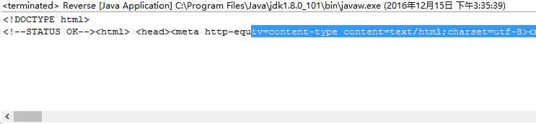
题目2
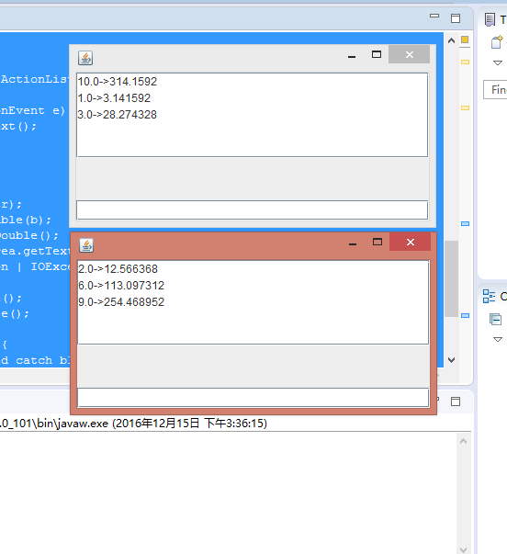

用多线程控制客户端的链接数量及处理输入输出流。
- 总结：

网络编程还是很有用的。他能锻炼我们的java综合能力，譬如本次试验中我锻炼到了java的gui设计，还用到了流的输入输出。更加巩固学习了网络编程的套路。收获颇丰。

